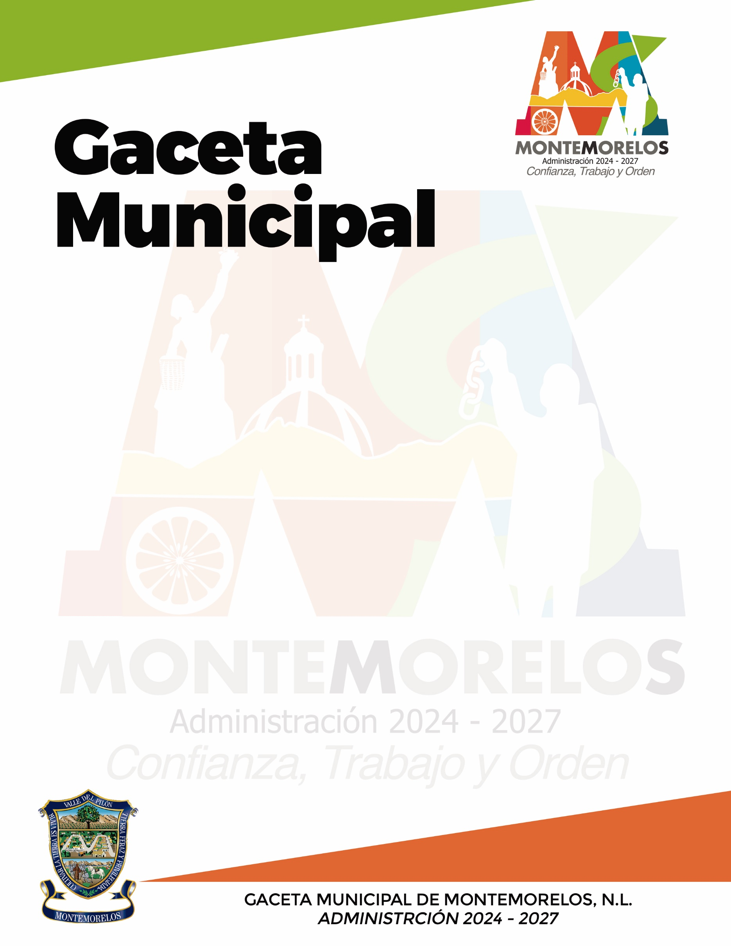

ABRIL

2026

REPUBLICANO AYUNTAMIENTO DE
MONTEMORELOS, NUEVO LEÓN
ADMINISTRACIÓN 2024-2027

C. MIGUEL ÁNGEL SALAZAR RANGEL
PRESIDENTE MUNICIPAL

SÍNDICO PRIMERO C. HERIBERTO ROLANDO TREVIÑO URBINA

SÍNDICA SEGUNDA C. ANA LEONOR CORREA GARCÍA

PRIMERA REGIDORA C. LUISA FERNANDA LIZAOLA MARTÍNEZ

SEGUNDO REGIDOR C. RICARDO REYES FLORES

TERCERA REGIDORA C. YARETZY DEL CARMEN BRISEÑO CAÑAMAR

CUARTO REGIDOR C. JAIME MANCILLAS ZAMORA

QUINTA REGIDORA C. LYNDA MARISOL DÍAZ GARCÍA

SEXTO REGIDOR C. JESÚS ALBERTO ANCER CHAPA

SÉPTIMA REGIDORA C. SANDRA PATRICIA GALLARDO BENAVIDES

OCTAVO REGIDOR C. DAVID ARMANDO GONZÁLEZ PATRÓN

NOVENA REGIDORA C. MELISA LUCERO ALCOCER VASQUEZ

DÉCIMA REGIDORA C. LILIANA MARIBEL PUGA DE ALEJANDRO

ACUERDOS DEL R. AYUNTAMIENTO DEL MUNICIPIO DE MONTEMORELOS, NUEVO LEÓN, EN LAS SESIONES ORDINARIAS Y EXTRAORDINARIAS.
DE FECHAS 15, Y DE ABRIL DE 2026.

ÍNDICE

ACTA No. 72 SESIÓN ORDINARIA 15 DE ABRIL DE 2026…………………………….………………………………..………4

ACUERDO No. 245.- SE APRUEBA EL PERIODO VACACIONAL PARA LOS TRABAJADORES DEL GOBIERNO DEL MUNICIPIO DE MONTEMORELOS, N. L., DEL DÍA LUNES 30 DE MARZO AL VIERNES 10 DE ABRIL DE 2026 EN MONTEMORELOS, N.L…………………………………………………………………………..………………………………………………………………………..…..4

ACUERDO No. 246.- SE APRUEBA LA FACTIBILIDAD Y LINEAMIENTOS GENERALES PARA UN FRACCIONAMIENTO HABITACIONAL MULTIFAMILIAR HORIZONTAL DE URBANIZACIÓN PROGRESIVA, DENOMINADO “LOS ÁLAMOS”, EN MONTEMORELOS, N.L……………………………………………….………………………………………………………………………………..4

ACTA No.73 SESION EXTRAORDINARIA 15 DE ABRIL DEL 2026 ……………………..…………………………………….5
ACUERDO No. 247.- SE APRUEBA EL CUARTO INFORME DE AVANCE DE GESTIÓN FINANCIERA CORRESPONDIENTE DEL 01 DE ENERO AL 31 DE DICIEMBRE DE 2025, EN MONTEMORELOS ..……………………………………………………………………………………………………….…………….…………………………………......5
ACUERDO No. 248.- SE APRUEBA LA DESINCORPORACIÓN DE 75 VEHÍCULOS CLASIFICADOS COMO CHATARRA, PROPIEDAD DEL GOBIERNO DEL MUNICIPIO DE MONTEMORELOS NUEVO LEÓN …………………………………………………………………………….………………………………………………………………………………..5

ACTA No.74 SESION ORDINARIA 22 DEABRIL DEL 2026 ……………………..…………………………..…………………….6

ACUERDO No. 249- SE APRUEBA LA FACTIBILIDAD DE USO DE SUELO, FIJACIÓN DE LINEAMIENTOS GENERALES DE DISEÑO LICENCIA DE USO DE SUELO, CONSTRUCCIÓN Y EDIFICACIÓN …………………………………………………………………………………………………………………………..………………………….…......6

ACUERDO No. 250.- SE APRUEBA LA FACTIBILIDAD DE USO DE SUELO, FIJACIÓN DE LINEAMIENTOS GENERALES DE DISEÑO, LICENCIA DE USO DE SUELO, EN MONTEMORELOS NUEVO LEÓN………………………………………………………………………………………………………………………….……..….………….…....6

ACUERDO No. 251.- SE APRUEBA LA FACTIBILIDAD DE USO DE SUELO, FIJACIÓN DE LINEAMIENTOS GENERALES DE DISEÑO, LICENCIA DE USO DE SUELO, EN MONTEMORELOS NUEVO LEÓN………………………………………………………………………………………………………………………….……..….………….…....7

ACUERDO No. 252.- SE APRUEBA LA CONDONACIÓN DE $4,600.00 (CUATRO MIL SEISCIENTOS PESOS 00/100 M.N.) PARA CUBRIR EL COSTO DEL LOTE, EN MONTEMORELOS NUEVO LEÓN………………………………………………………………………………………………………………………….……..….………….….....7

ACTA No.75 SESION EXTRAORDINARIA 29 DE ABRIL DEL 2026 ………………………………..……….………………….….7

ACUERDO No. 253.- SE APRUEBA EL PRIMER INFORME DE AVANCE DE GESTIÓN FINANCIERA CORRESPONDIENTE DEL 01 DE ENERO AL 31 DE MARZO DE 2026 EN MONTEMORELOS NUEVO LEÓN…………………………………………………………………………………………………………………………..……..…………….…......7

C. LIC. MIGUEL ÁNGEL SALAZAR RANGEL, PRESIDENTE MUNICIPAL DE MONTEMORELOS, NUEVO LEÓN, A SUS HABITANTES HACE SABER QUE: EN LAS SESIONES DEL R. AYUNTAMIENTO CELEBRADAS EL 15, 22 y 29 DE ABRIL 2026, CORRESPONDIENTES A LAS ACTAS No. 72, 73, 74, y 75 RESPECTIVAMENTE; Y DE CONFORMIDAD CON LOS ARTÍCULOS 35, 36, 44, 45, 47 Y 48 DE LA LEY DE GOBIERNO MUNICIPAL DEL ESTADO DE NUEVO LEÓN, SE TOMARON LOS SIGUIENTES ACUERDOS.
ACTA No. 72
SESIÓN ORDINARIA 15 DE ABRIL DEL 2026

ACUERDO No. 245.- POR UNANIMIDAD DE VOTOS DE LOS PRESENTES SE APRUEBA LA FACTIBILIDAD Y LINEAMIENTOS GENERALES PARA UN FRACCIONAMIENTO CAMPESTRE BAJO EL RÉGIMEN DE CONDOMINIO HORIZONTAL DENOMINADO “EL OLMITO”
UBICADO: VÍA PUBLICA, LOT E 3, RANCHO EL OLMITO, SECCIÓN JUÁREZ, EN EL MUNICIPIO DE MONTEMORELOS, NUEVO LEÓN,
PROPIEDAD DE: RAYMUNDO REYES FLORES Y ROSITA SILVIA ALANÍS GONZÁLEZ
EXPEDIENTE CATASTRAL 45) 50-000-231
SUPERFICIE DE TERRENO: 157,448.031 M2.

ACUERDO No. 246.- POR UNANIMIDAD DE VOTOS DE LOS PRESENTES, SE APRUEBA LA NOMENCLATURA DE UNA CALLE EN LA COMUNIDAD RANCHO ESCONDIDO, LA CUAL COLIDA AL SUR CON LA CALLE “EPIFANIO LÓPEZ”, PARA QUE A PARTIR DE ESTA FECHA SE DENOMINEN “PEDRO SÁENZ LÓPEZ”. SE ANEXA REFERENCIA.
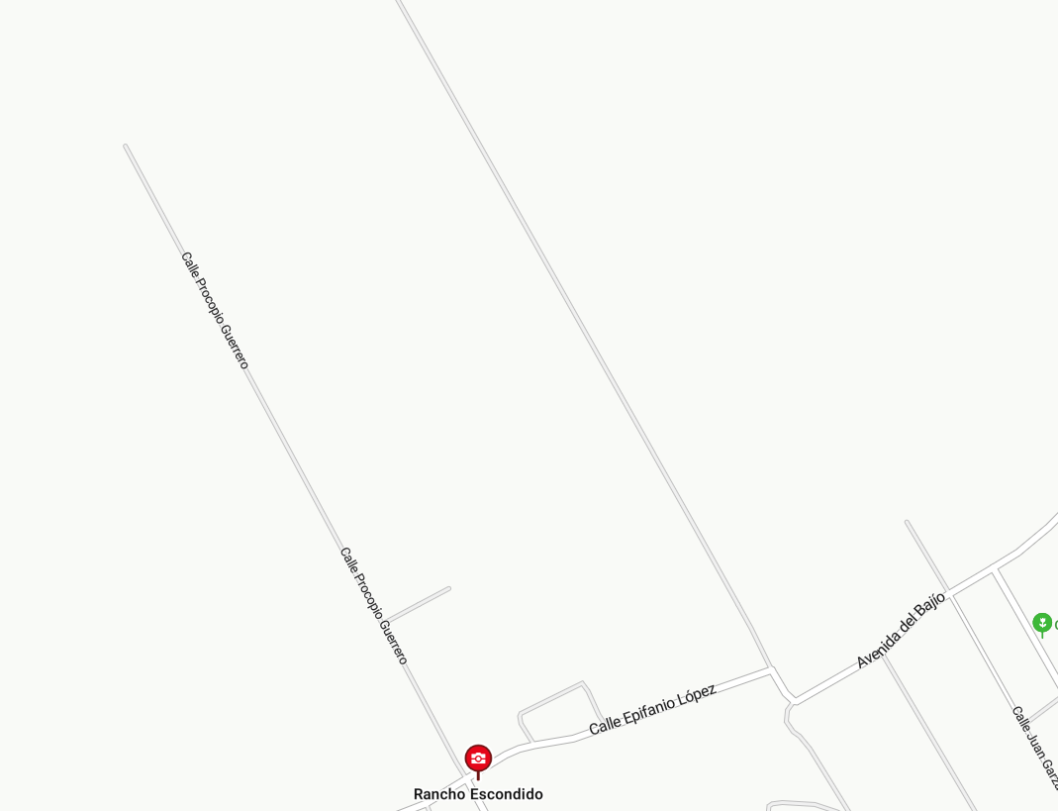

ACTA No. 73
SESIÓN EXTRAORDINARIA 15 DE ABRIL 2026

ACUERDO No. 247: POR UNANIMIDAD DE VOTOS DE LOS PRESENTES SE APRUEBA DAR LA PALABRA AL C. C.P. AROLDO JIMÉNEZ DE LA CRUZ, TESORERO MUNICIPAL, PARA QUE EXPLIQUE EL TEMA DE LA CUENTA PÚBLICA 2025.

ACUERDO No. 248: POR UNANIMIDAD DE VOTOS DE LOS PRESENTES, SE APRUEBA LA CUENTA PÚBLICA 2025 CORRESPONDIENTE DEL 1º. DE ENERO AL 31 DE DICIEMBRE DE 2025. ASÍ MISMO, SE ORDENA SE ENVÍE AL H. CONGRESO DEL ESTADO DE NUEVO LEÓN EN OBSERVANCIA A LO DISPUESTO EN LOS ARTÍCULOS 2, FRACCIÓN XII SEGUNDO PÁRRAFO, 7 TERCER PÁRRAFO Y 14 DE LA LEY DE FISCALIZACIÓN SUPERIOR DEL ESTADO DE NUEVO LEÓN Y 33 FRACCIÓN III INCISO E) DE LA LEY DE GOBIERNO MUNICIPAL DEL ESTADO DE NUEVO LEÓN.
ACTA No. 74
SESIÓN EXTRAORDINARIA 24 DE ABRIL 2026

ACUERDO No. 249: POR UNANIMIDAD DE VOTOS DE LOS PRESENTES SE APRUEBA LA FACTIBILIDAD DE USO DE SUELO, FIJACIÓN DE LINEAMIENTOS GENERALES DE DISEÑO, LICENCIA DE USO DE SUELO, CONSTRUCCIÓN Y EDIFICACIÓN, CON GIRO DE: LÍNEA DE TRANSPORTE DE CARGA
UBICADO EN: ANTIGUA CARRETERA A RAYONES, SECCIÓN COYONOXTLE, EN MONTEMORELOS, N.L.
PROPIEDAD DE: ESTEBAN ARMANDO CAVAZOS LEAL
EXPEDIENTE CATASTRAL: 45) 59-000-312
ESPECIFICACIONES TÉCNICAS:

SUPERFICIE TOTAL DEL PREDIO: 10,750.00 M2
SUPERFICIE A CONSTRUIR: 1,114.73 M2
CAJONES DE ESTACIONAMIENTO:18 CAJONES

ACUERDO No. 250: POR UNANIMIDAD DE VOTOS DE LOS PRESENTES, SE APRUEBA LA FACTIBILIDAD DE USO DE SUELO, FIJACIÓN DE LINEAMIENTOS GENERALES DE DISEÑO, LICENCIA DE USO DE SUELO, CONSTRUCCIÓN Y EDIFICACIÓN, CON GIRO DE: LOCALES COMERCIALES Y DE SERVICIOS AGRUPADOS.
UBICADO EN: CALLE PROGRESO NO. 301 Y NO. 303, BARRIO ZARAGOZA, EN MONTEMORELOS, N.L.
PROPIEDAD DE: ROSAURA RODRÍGUEZ BERLANGA
EXPEDIENTE CATASTRAL: 45) 02-019-020, 45) 02-019-010
ESPECIFICACIONES TÉCNICAS:

SUPERFICIE TOTAL DEL PREDIO: 437.17 M2
EXPEDIENTE CATASTRAL: 45)02-019-020, 45)02-019-010
UBICACIÓN: CALLE PROGRESO, NO. 301 Y NO. 303, BARRIO ZARAGOZA EN MONTEMORELOS, N.L.
DESCRIPCIÓN DE LA OBRA: LOCALES COMERCIALES Y DE SERVICIOS AGRUPADOS.
SUPERFICIE A CONSTRUIR: 764.13 M2
DEMOLICIÓN PARCIAL EXP. CATASTRAL 45)02-019-010: 53.80 M2
DEMOLICIÓN TOTAL EXP. CATASTRAL 45)02-019-020: 195.00 M2
CAJONES DE ESTACIONAMIENTO: 28 CAJONES (TERRENO CONTIGUO CON EL EXPEDIENTE CATASTRAL 02-019-001).

ACUERDO No. 251: POR UNANIMIDAD DE VOTOS DE LOS PRESENTES, SE APRUEBA LA FACTIBILIDAD DE USO DE SUELO, FIJACIÓN DE LINEAMIENTOS GENERALES DE DISEÑO, LICENCIA DE USO DE SUELO, CONSTRUCCIÓN Y EDIFICACIÓN, CON GIRO DE: BODEGA Y TALLER.
UBICADO EN: CARRETERA NACIONAL MONTERREY-LINARES, Y AV. LA VILLAS, FRACC CANOAS, EN MONTEMORELOS, N.L.
PROPIEDAD DE: SERGIO DE LEÓN LEAL
EXPEDIENTE CATASTRAL: 45)71-000-566, 45)71-000-567
ESPECIFICACIONES TÉCNICAS:

SUPERFICIE TOTAL DEL PREDIO: 5,062.24 M2
SUPERFICIE A CONSTRUIR: 1,397.56 M2
CAJONES DE ESTACIONAMIENTO: 12 CAJONES

ACUERDO No. 252: POR UNANIMIDAD DE VOTOS DE LOS PRESENTES, SE APRUEBA LA CONDONACIÓN DE $4,600.00 (CUATRO MIL SEISCIENTOS PESOS 00/100 M.N.) PARA CUBRIR EL COSTO DEL LOTE SEPULCRAL 127-A, SECCIÓN O, DE MEDIDAS 2.50 X 1.20, A NOMBRE DE ADRIÁN ALEJANDRO RODRÍGUEZ DÁVILA.
ACTA No. 75
SESIÓN EXTRAORDINARIA 29 DE ABRIL 2026

ACUERDO No. 253: POR UNANIMIDAD DE VOTOS DE LOS PRESENTES, SE APRUEBA EL PRIMER INFORME DE AVANCE DE GESTIÓN FINANCIERA CORRESPONDIENTE DEL 01 DE ENERO AL 31 DE MARZO DE 2026, Y SE ENVIÉ AL H. CONGRESO DEL ESTADO DE NUEVO LEÓN EN OBSERVANCIA A LO DISPUESTO EN LOS ARTÍCULOS 2 FRACCIÓN XII SEGUNDO PÁRRAFO, 7 TERCER PÁRRAFO Y 14 DE LA LEY DE FISCALIZACIÓN SUPERIOR DEL ESTADO DE NUEVO LEÓN Y 33 FRACCIÓN III, INCISO E) DE LA LEY DE GOBIERNO MUNICIPAL DEL ESTADO DE NUEVO LEÓN.

ADMINISTRACIÓN MUNICIPAL
2024- 2027

LIC. MIGUEL ÁNGEL SALAZAR RANGEL
PRESIDENTE MUNICIPAL

ING. FERNANDO DANIEL TORRES SÁNCHEZ
SECRETARIO DEL AYUNTAMIENTO

C.P. AROLDO JIMÉNEZ DE LA CRUZ
TESORERO MUNICIPAL

C.P. YAJAIRA KARELY GUTIÉRREZ COLUNGA
CONTRALOR MUNICIPAL

CAPITÁN FIDEL ROMERO GUERRERO
TITULAR DE SEGURIDAD PÚBLICA

LIC. JORGE ALBERTO ESPARZA MALDONADO
SECRETARIO DE DESARROLLO ECONÓMICO,
TURISMO Y FOMENTO AGROPECUARIO

C. GERARDO GARCÍA HERNÁNDEZ
SECRETARIO DE SERVICIOS PÚBLICOS BÁSICOS

LIC. MARCELA GARZA MEZA
SECRETARIA DE ADMINISTRACIÓN Y OFICIALIA MAYOR

LIC. SANDRA SALAZAR GARCÍA
SECRETARIA DE DESARROLLO SOCIAL Y HUMANO

ING. MELCHOR GARCÍA GÓMEZ
SECRETARIO DE OBRAS PÚBLICAS

ING. DAVID IZA CRUZ
SECRETARIO DE DESARROLLO URBANO Y ECOLOGÍA

LIC. ELENA BERENICE GARZA HERNÁNDEZ
SECRETARIA EJECUTIVA



